RESUMEN MODELO TCP/IP Y OSI
El Modelo de Referencia de Interconexión de Sistemas Abiertos (OSI) de ISO 1
Definición y Conceptos Fundamentales 1
Primitivas de Servicio 2
Las Siete Capas del Modelo OSI (Orden Ascendente) 2
El Modelo TCP/IP 3
Origen y Definición 3
Capas del Modelo TCP/IP y Correspondencia OSI 3
Unidades de Datos (PDUs) por Nivel 3
Protocolos de Nivel de Red (Internet) 4
Protocolo IP (Internet Protocol) 4
Direccionamiento IPv4 e IPv6 4
Otros Protocolos de Red 5
Protocolos de Nivel de Transporte 5
TCP (Transmission Control Protocol) 5
UDP (User Datagram Protocol) 6
Tabla de Puertos y Protocolos de Aplicación (Selección literal) 6

El Modelo de Referencia de Interconexión de Sistemas Abiertos (OSI) de ISO

Definición y Conceptos Fundamentales
- Modelo OSI: "Modelo conceptual (abstracto) desarrollado y estandarizado por la ISO mediante la norma ISO/IEC 7498-1. Buscaba una referencia independiente de los fabricantes de productos para que estos pudieran interoperar".
- Sistemas Abiertos: "Aquellos diseñados y desarrollados siguiendo normas comunes e independientes de los fabricantes para garantizar la interoperabilidad entre sistemas".
- Capas: "Presenta los sistemas de información como una pila de siete capas o niveles jerárquicos".
- SAP (Service Access Point): "Punto de acceso al servicio... a través del cual el nivel superior (N+1) accede a los servicios del nivel inferior (N)".

Primitivas de Servicio
"Funciones realizadas por los servicios en la interacción entre capas".
- Servicio Confirmado: Usa las 4 (Request Indication Response Confirm). Ej: TCP.
- Servicio NO Confirmado: Solo usa 2 (Request Indication). El emisor no recibe confirmación de que llegó. Ej: UDP.
Enfoque CPS: El tribunal suele preguntar por el orden ascendente de las capas y la asignación de protocolos específicos a cada nivel (ej. RPC en Sesión). Es una "trampa" recurrente asignar funciones de enrutamiento a la capa de transporte (que es de Red).

Las Siete Capas del Modelo OSI (Orden Ascendente)
- Física: "Características físicas de la transmisión y los interfaces. Señal eléctrica, codificación y modulación, cables, conectores, etc.".
- Enlace de datos: "Comunicación fiable entre dos nodos conectados a la misma capa física". Se divide en:
- LLC (Logical Link Control): "Construir tramas a partir de bits".
- MAC (Media Access Control): "Compartir el acceso al medio".
- Red: "Determinación de la mejor ruta... Proporciona direccionamiento, encaminamiento (routing) y control de tráfico. Ejemplo: IP".
- Transporte: "Transmisión fiable extremo a extremo, incluyendo segmentación, confirmación y multiplexación".
- Sesión: "Gestión de sesiones de comunicación. Proporciona control del diálogo (full-duplex o half duplex)". El protocolo RPC se encuadra aquí.
- Presentación: "Se encarga del formato de los datos que se van a intercambiar entre las aplicaciones... sintaxis y semántica de la información... cifrado y compresión de datos".
- Aplicación: "Interfaz directa con los procesos de usuario".

El Modelo TCP/IP

Origen y Definición
- Modelo TCP/IP: "Conjunto de protocolos que permiten la comunicación entre los ordenadores pertenecientes a una red. Proviene de los nombres del protocolo TCP y del protocolo IP".
- Historia: Iniciado en 1968 por DARPA para la red ARPANET.
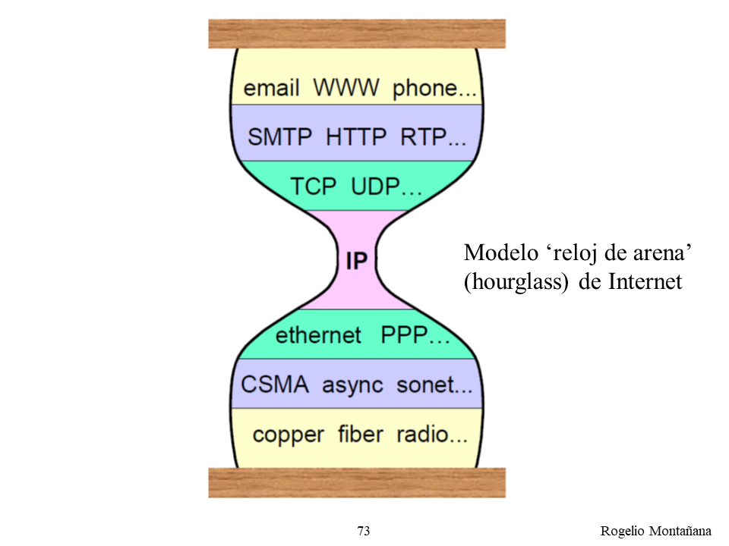

Capas del Modelo TCP/IP y Correspondencia OSI
- Acceso a la Red: "Define cómo utilizar la red para transmitir un datagrama IP... Equivale a las capas Física y Enlace de OSI".
- Internet (o Red): "Se encarga de elegir la ruta más adecuada (enrutamiento)... Equivale a la capa de Red de OSI".
- Transporte: "Facilita comunicación punto a punto... Equivale a la capa de Transporte de OSI".
- Aplicación: "Procesos que hacen uso de los protocolos de transporte... Equivale a las capas de Sesión, Presentación y Aplicación de OSI".

Unidades de Datos (PDUs) por Nivel
- Capa de Acceso: Trama (frame) y bit.
- Capa Internet: Paquete o datagrama.
- Capa de Transporte: Segmento (TCP) o datagrama (UDP).
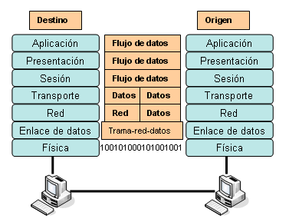
Enfoque CPS: Una pregunta fija es identificar qué capas OSI están integradas en la de Aplicación de TCP/IP (Sesión y Presentación). También suelen preguntar qué capa puede reordenar paquetes desordenados (Respuesta: Transporte).

Protocolos de Nivel de Red (Internet)

Protocolo IP (Internet Protocol)
- Definición: "Protocolo de nivel de red especificado por el RFC 791. Ofrece servicio de datagramas, no orientado a conexión y no fiable (best-effort)".
- Fragmentación: "Permite atravesar cualquier red independientemente de su MTU (Maximum Transmission Unit)".
- Campo TTL (Time to Live): "Impide que un mensaje esté dando vueltas indefinidamente por la red... cuando el campo alcanza el valor cero el paquete se descarta".

Direccionamiento IPv4 e IPv6
- IPv4: Longitud de 32 bits (4 octetos). Tamaño variable (mínimo 20 bytes). Incluye campo Checksum y TTL (Time to Live).
- IPv6: Longitud de 128 bits. Tamaño fijo (40 bytes). No tiene Checksum (se delega a capas superiores). El TTL pasa a llamarse Hop Limit.
  - Prefijo Multicast: FF00::/8.
  - Campo Clase de Tráfico: Tiene un tamaño de 8 bits.
- RIR (Regional Internet Registry): Organizaciones que reparten bloques IP (AFRINIC, APNIC, ARIN, LACNIC, RIPE-NCC para Europa).

Otros Protocolos de Red
- ICMP (Internet Control Message Protocol): "Encargado de enviar mensajes de errores (RFC 792)".
  - Tipo 0: Echo Reply. Tipo 8: Echo Request (PING).
  - Tipo 8: Echo Request (Petición de ping).
  - Tipo 3: Destino inalcanzable.
  - Tipo 11: Tiempo excedido (cuando el TTL llega a 0).
- IGMP (Internet Group Management Protocol): Utilizado para el intercambio de información sobre pertenencia a grupos (Multicast).
- ARP (Address Resolution Protocol): "Resolución de direcciones MAC a partir de la IP".
- RARP (Reverse ARP): Resolución de IP a partir de la dirección MAC.
- DHCP (Dynamic Host Configuration Protocol): "Conjunto de reglas para dar direcciones IP y opciones de configuración dinámicamente". Puertos UDP 67 (servidor) y 68 (cliente).

Protocolos de Nivel de Transporte

TCP (Transmission Control Protocol)
- Definición: "Protocolo orientado a conexión, fiable, en el que los paquetes son recibidos en orden y sin duplicados".
- Handshake (Establecimiento de conexión): Algoritmo de tres vías (Three way handshake):
  - SYN: El cliente solicita conexión.
  - SYN, ACK: El servidor confirma el SYN y solicita su propia conexión.
  - ACK: El cliente asiente el SYN del servidor.
- Control de Flujo: Utiliza el protocolo de ventana deslizante.
- Piggybacking: "Técnica donde el paquete de información incluye un campo de reconocimiento para aumentar la eficiencia".
- Flag RST (Reset) para abortar conexiones y FIN para cerrarlas de forma ordenada.

UDP (User Datagram Protocol)
- Definición: "No orientado a conexión. Ofrece un servicio poco fiable, aunque rápido y con poca carga adicional".
- Puertos: Añade a IP la capacidad de Direccionamiento de Puertos.
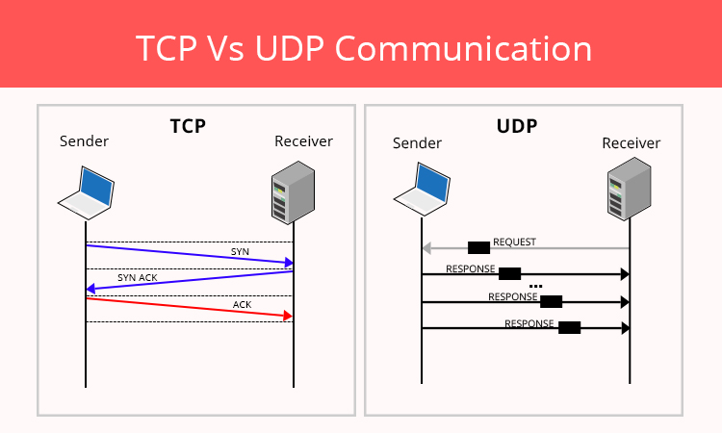

Tabla de Puertos y Protocolos de Aplicación (Selección literal)
Puerto | Protocolo | Descripción y Función Clave
20 / 21 | FTP | Transferencia de archivos (20: Datos / 21: Control).
22 | SSH | Acceso remoto seguro (cifrado) y transferencia SFTP.
23 | Telnet | Acceso remoto inseguro (texto plano).
25 | SMTP | Transferencia/Envío de correo electrónico entre servidores.
53 | DNS | Resolución de nombres. Usa UDP (consultas) y TCP (transferencias de zona).
67 / 68 | DHCP | Configuración dinámica de red (67: Servidor / 68: Cliente).
80 | HTTP | Navegación web sin cifrar.
88 | Kerberos | Autenticación de red (Tickets). Muy común en Active Directory.
110 | POP3 | Descarga de correo electrónico del servidor al cliente.
123 | NTP | Sincronización de reloj/tiempo entre dispositivos.
143 | IMAP4 | Acceso y gestión de correo (los mensajes permanecen en el servidor).
443 | HTTPS | Navegación web segura (HTTP sobre TLS/SSL).
993 | IMAPS | IMAP4 seguro (cifrado mediante TLS/SSL).
3306 | MySQL | Puerto por defecto para conexiones a la base de datos MySQL.

Enfoque CPS Final: Memorice los puertos de seguridad (HTTPS-443, SSH-22, IMAPS-993). En 2024 se ha preguntado por el protocolo CoAP (RFC 7252) para IoT basado en REST. También es vital recordar que ICMP es de nivel 3 (Red) aunque no tenga puerto, y que el comando ipconfig /flushdns purga la caché DNS en Windows.

